Manual de formación
para soluciones generales en automatización
Totally Integrated Automation (T I A )

MÓDULO D4
PROFIBUS DP con
CPU 315-2DP maestra/ET 200M esclava

Este documento fue suministrado por SIEMENS Siemens A&D SCE (Tecnología en Automatización y Accionamientos, Siemens A&D, coopera con la Educación) para formación. Siemens no hace ningún tipo de garantía con respecto a su contenido.

El préstamo o copia de este documento, incluyendo el uso e informe de su contenido, sólo se permite dentro de los centros de formación.

En caso de excepciones se requiere el permiso por escrito de Siemens A&D SCE (Mr. Knust: E-Mail: michael.knust@hvr.siemens.de). Cualquier incumplimiento de estas normas estará sujeto al pago de los posibles perjuicios causados. Todos los derechos quedan reservados para la traducción y posibilidad de patente.

Agradecemos al Ingeniero Michael Dziallas, a los tutores de las escuelas de formación profesional, así como a todas aquellas personas que nos han prestado su colaboración para la elaboración de este documento.

PÁGINA:

1. Inicio 4

2. Notas sobre la operación en una CPU 315-2DP 6

3. Notas sobre la operación de la ET 200M 6

4. Puesta en Marcha de Profibus ( Maestro CPU 315-2DP / Esclavo ET200M) 7

Los símbolos siguientes acceden a los módulos especificados:


Información


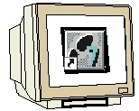
Programación


Ejercicio ejemplo


Notas

1. inicio

El módulo D4 pertenece al contenido de los Sistemas de Bus de Campo Industrial.

Programación Básica

De STEP 7
2 - 3 días Módulos A
Sistemas de Bus de Campo Industrial
2- 3 días Módulos D
Funciones Adicionales
de Programación STEP 7
2- 3 días Módulos B
Visualización de Procesos
2- 3 días Módulos F
Programación Secuencial
2- 3 días Módulos C
Comunicación IT
con SIMATIC S7
1- 2 días Módulo E

Finalidad del Aprendizaje:

En este módulo, el lector aprenderá sobre como se lleva a cabo una comunicación en PROFIBUS DP con una CPU 315-2DP como maestro y una ET 200M como esclavo. El módulo muestra el procedimiento fundamental a través de un breve ejemplo.

Para el correcto aprovechamiento de este módulo, se requieren los siguientes conocimientos:

• Conocimientos de uso de Windows 95/98/2000/ME/NT4.0
• Programación Básica de PLC con STEP 7 ( Módulo A3 - ‘Puesta en Marcha’ programando PLC con STEP 7)
• Fundamentos sobre PROFIBUS DP (p.e. Apéndice IV – Fundamentos de los sistemas de bus de campo con SIMATIC S7-300)

Hardware y software Necesarios

- PC, Sistema Operativo Windows 95/98/2000/ME/NT4.0 con
- Mínimo: 133MHz y 64MB RAM, aprox. 65 MB de espacio libre en disco duro
- Óptimo: 500MHz y 128MB RAM, aprox. 65 MB de espacio libre en disco duro
- Software STEP 7 V 5.x
- Interfase MPI para PC (p.e. PC- Adapter)
- PLC SIMATIC S7-300 con CPU 315-2DP
- ET 200M de E/S distribuidas con al menos una E/S digital
Ejemplo de configuración:
- Fuente de Alimentación: PS 307 2A
- CPU: CPU 315-2DP
- Terminal PROFIBUS: IM 153-1
- Entradas Digitales: DI 16x DC24V
- Salidas Digitales: DO 16x DC24V / 0.5 A
- Cable PROFIBUS con dos conectores

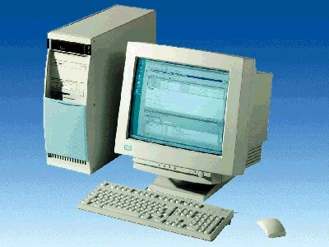
1 PC
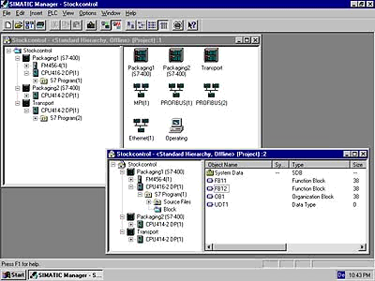
2 STEP 7

3 PC Adapter

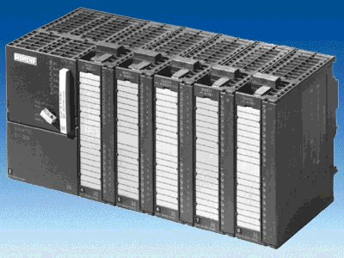
4 SIMATIC S7-300 con CPU 315-2DP
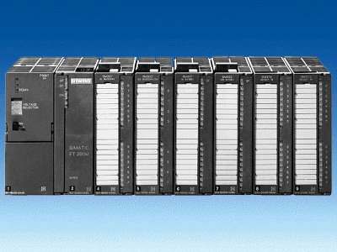
5 ET 200M

6 Cable PROFIBUS

2. Notas sobre la operación de una CPU 315-2DP
La CPU 315-2DP es una CPU que lleva integrado un interfase PROFIBUS DP.
Para la CPU 315-2DP, se dispone de los siguientes perfiles de protocolo PROFIBUS:
- Interfase DP como maestro o esclavo, de acuerdo con la normativa. PROFIBUS-DP (Periferia Distribuida de E/S) es el perfil de protocolo para la conexión de equipos de campo con rápido tiempo de respuesta.

Otra característica es que las direcciones de estosmódulos de entrada/salida pueden ser parametrizados en esta CPU.

La capacidad de esta CPU viene dada en la siguiente lista:
- 16K de instrucciones. 48Kbyte RAM (integrados) 80Kbyte RAM
- 1024 Bytes E/S Digitales
- 128 Bytes E/S Analógicas
- 0,3 ms / 1K Instrucciones
- 64 Contadores
- 128 Temporizadores
- 2048 Bits de Marcas

Nota: De ahora en adelante, tomaremos a la CPU 315-2DP como Maestro PROFIBUS.

3. Notas sobre la operación de la ET 200M
La ET 200L es un sistema de E/S distribuidas en una configuración pequeña y compacta. Los módulos son idénticos a los módulos estándar del SIMATIC S7-300. Como intermediario con la CPU, aqui tenemos un único módulo de interfase (p.e. IM153-1) que funciona como esclavo en PROFIBUS DP.
La dirección PROFIBUS se ajusta con un interruptor codificado binario DIL.
Otro posible ajuste de la dirección PROFIBUS es con el reestablecimiento de energía. Por tanto, la ET 200M debe apagarse y volverse a encender de nuevo.

- puesta en marcha de Profibus ( Maestro cpu315-2DP / esclavo ET200M )
En el siguiente ejemplo se describe una puesta en marcha de un sistema monomaestro con una CPU315-2DP como maestro y una ET 200L como esclavo. Para comprobar el correcto funcionamiento de la configuración, se elaborará un programa que encienda la lámpara H1 cuando se activen simultáneamente los interruptores S0 y S1.

Lista de elementos:
E0.0 S0 Selector 1
E0.1 S1 Selector 2
A0.0 H1 Lámpara de salida

1. La herramienta central en STEP 7 es el Administrador SIMATIC, el cual es abierto haciendo doble click en el icono ( → Administrador SIMATIC).
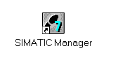
2. Los programas de STEP 7 se administran en proyectos. Tales como el que vamos a crear ahora ( → Archivo → Nuevo).

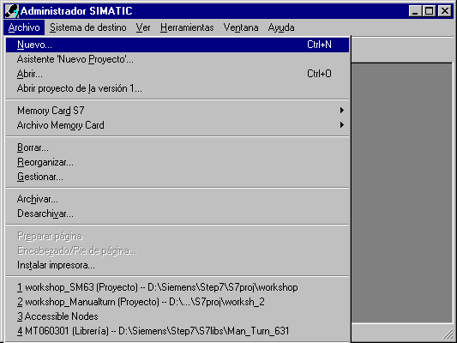

3. Damos al proyecto el nombre de ET200M ( → ET200M → Aceptar).

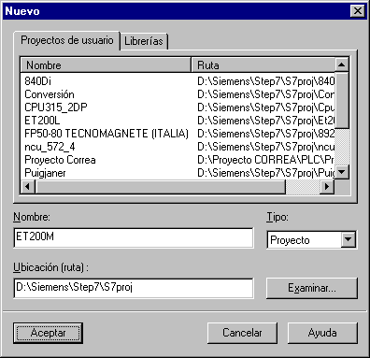

- Pinchamos en el proyecto e insertamos una Subred PROFIBUS (→ ET200M → Insertar → Subred → PROFIBUS).
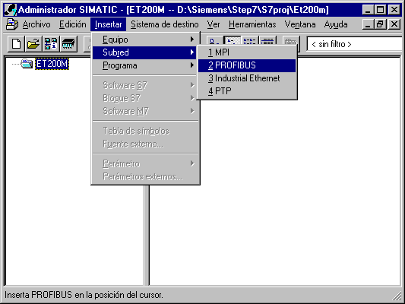

5. Insertamos ahora un Equipo SIMATIC 300 (→ Insertar → Equipo → Equipo SIMATIC 300).
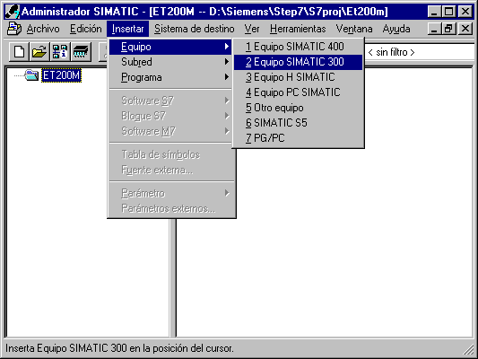

6. Hacemos doble click en el icono de Hardware (→ Hardware).
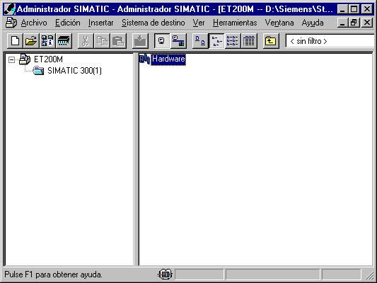

7. Abrimos el catálogo hardware, haciendo click en el icono (→ ).
Veremos que los directorios se hallan divididos en lo siguiente:
- PROFIBUS-DP, SIMATIC 300, SIMATIC 400 y SIMATIC PC Based Control 300/400,
Se dispondrá de todos los bastidores, módulos y módulos de interfase desde este momento, para llevar a cabo la configuración hardware.
Insertamos un Perfil Soporte con un doble click ( → SIMATIC 300 → Bastidor 300 → Perfil Soporte).

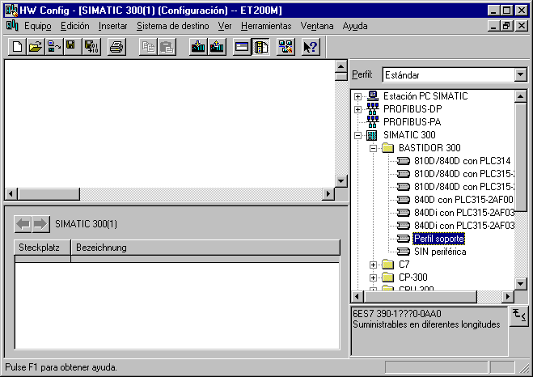

Tras haber insertado el perfil soporte, aparece automáticamente una tabla de configuración para el primer bastidor (Bastidor 0).
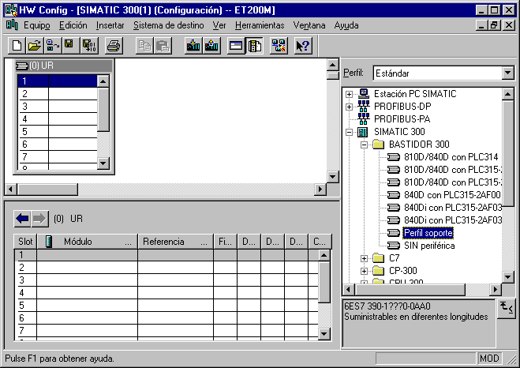

8. Ahora se pueden seleccionar todos los módulos en el catálogo hardware e insertarlos en la tabla de configuración.
Para insertar un elemento, se hará click en el módulo deseado y se arrastrará con el ratón a su correspondiente posición en el bastidor (con el botón izquierdo del ratón pulsado. Comenzaremos con la Fuente de Alimentación PS 307 2A (→ SIMATIC 300 → PS-300 → PS 307 2A).

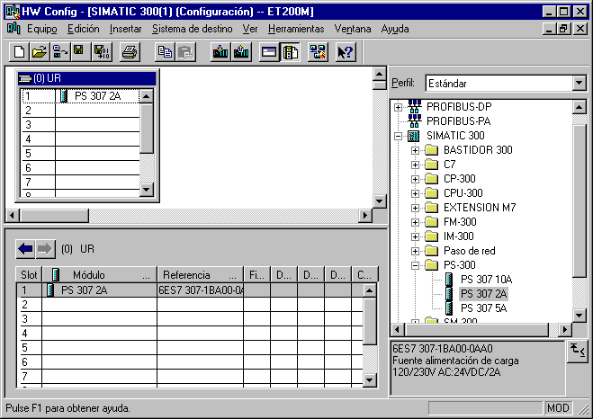

Nota: Si su hardware difiere con lo arriba mostrado, se seleccionarán los módulos que estén acorde con su hardware real. Las referencias de los módulos se muestran al pié del catálogo y en el frontal del módulo físico. Ambos deben de ser iguales.

9. En el paso siguiente, arrastramos la CPU 315-2DP en el segundo puesto del bastidor. Esto permite poder leer la referencia y la versión de dicha CPU (→ SIMATIC 300 → CPU-300 → CPU 315-2DP → 6ES7 315-2AF03-0AB0 → V1.1 ).

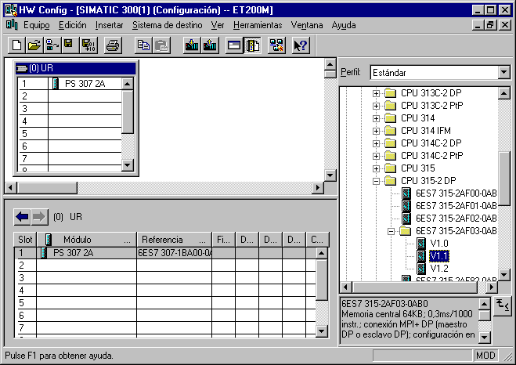

10. Al seleccionar la CPU, se muestra la siguiente pantalla, en la que se nos pide asignar una dirección PROFIBUS a la CPU 315-2DP y seleccionar nuestra primera red PROFIBUS. Para modificar los parámetros de la red PROFIBUS, hay que resaltarla y hacer click en Propiedades
( → Propiedades).

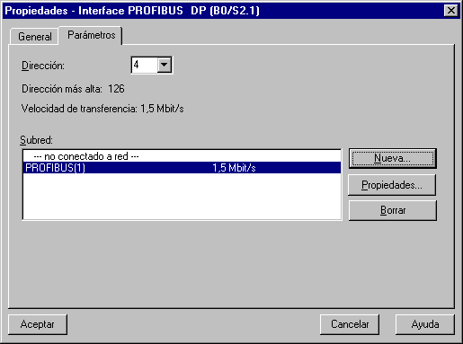

11. Seleccionaremos ahora la Dirección PROFIBUS más alta (aqui → 126), la Velocidad de Transferencia (aqui → 1,5 Mbit/s) y el Perfil (aqui → DP). (→ Aceptar ).

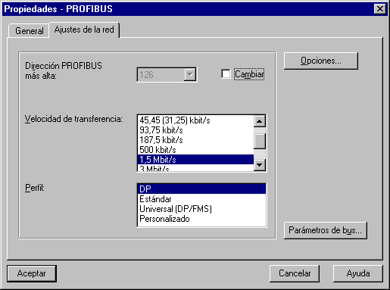

12. Aparecerá entonces una barra representando el Sistema Maestro, a la derecha de la CPU315-2DP. Aquí es donde vamos a llevar a cabo nuestra configuración PROFIBUS. Esto lo haremos haciendo click en los módulos deseados (aqui una IM 153-1, un módulo de interfase ET 200M) del catálogo de hardware en la carpeta PROFIBUS-DP (→ PROFIBUS DP → ET 200M → IM 153-1→ 6ES7 153-1AA83-0XB0 ).

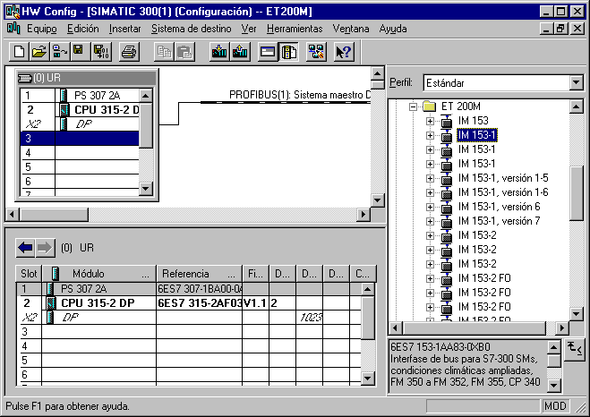

13. Para poder introducir el esclavo, se muestra la siguiente ventana, donde se nos pide una dirección PROFIBUS para dicho esclavo. Esta dirección deberá coincidir con la asignada a través del interruptor del frontal de la IM 153-1. En nuestro ejemplo, le daremos la dirección 5 ( → 5 → OK ).

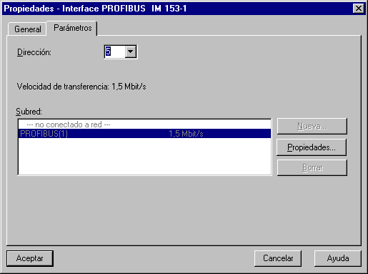

14. En el paso siguiente introduciremos el módulo de 16 entradas en el 4º puesto de la ET 200M. La referencia del módulo se leerá en el frontal del módulo (→ PROFIBUS DP → ET 200M → IM 153-1→ DI-300 → SM 321 DI16xDC24V).

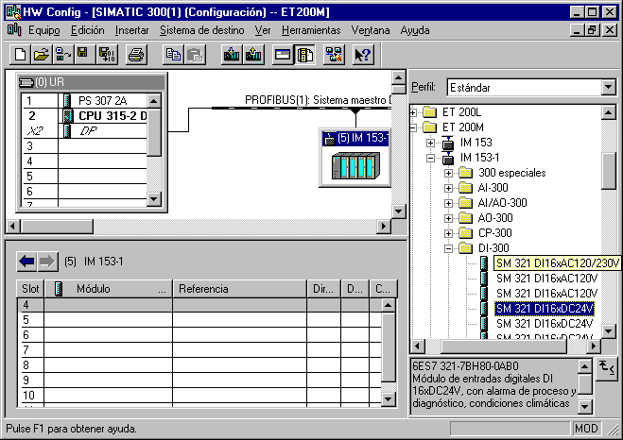

15. Insertaremos ahora el módulo de 16 salidas digitales en el 5º puesto de la ET 200M. La referencia del módulo se leerá en el frontal del módulo (→ PROFIBUS DP → ET 200M → IM 153-1→ DO-300 → SM 322 DO16xDC24V/0.5A).

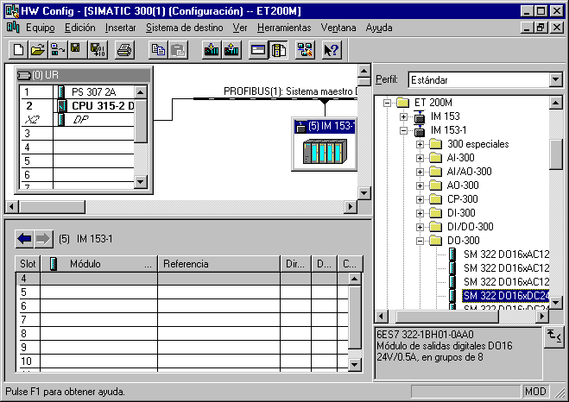

Nota: Las referencias de los módulos se muestran al pié del catálogo y en el frontal del módulo físico. Ambos deben de ser iguales

16. Ahora podremos modificar las direcciones de las entradas / salidas de la ET 200L.
Esto lo haremos haciendo doble click en el correspondiente módulo de entrada/salidade la ET 200M en el campo Direcciones.
Si no modificamos nada, se realiza un ajuste automático, dependiendo de como se introduzcan los esclavos en la red ( → DO 16xDC24V/0,5A → Adresses → OK ).

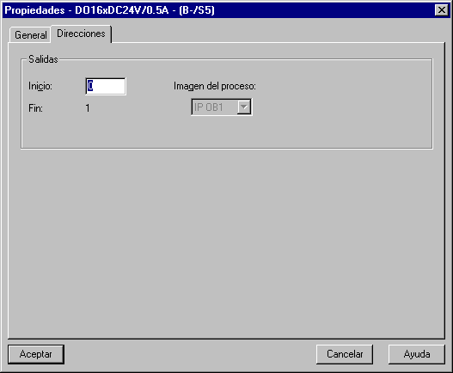

17. La tabla de configuración deberá ser compilada y guardada con y posteriormente cargada al PLC con . El selector de modos del PLC deberá estar en STOP ( → → )

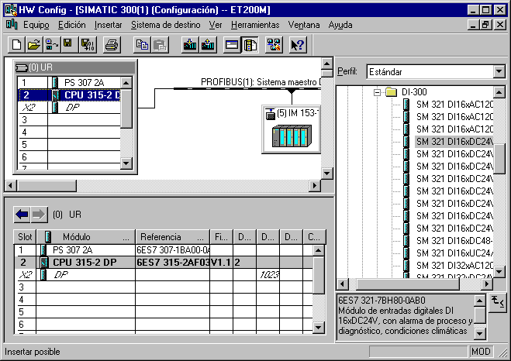

18. Seleccionamos la dirección de la CPU 315-2DP como módulo de destino de la carga (→ Aceptar).

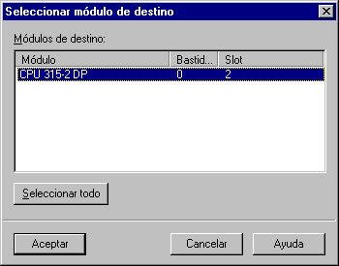

19. La dirección de la estación de la CPU en la red MPI es seleccionada. Debido a que solo nos encontramos conectados con una CPU, sólo tenemos la opción de Aceptar (→ Aceptar).

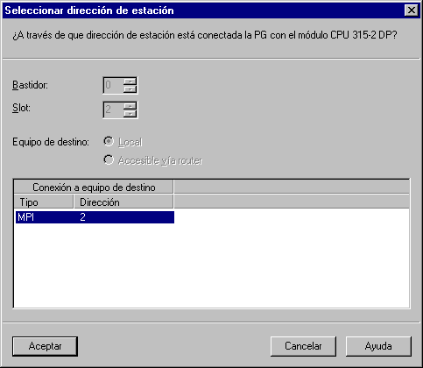

20. Abriremos el bloque OB1 en el Administrador SIMATIC con un doble click ( → OB1).

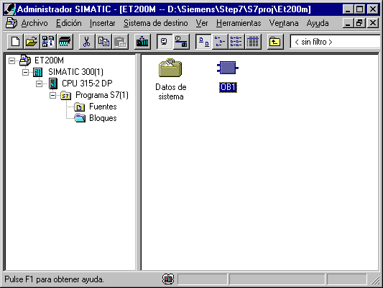

21. Opcional: Introducimos las propiedades del OB1, para tema de documentación, y pulsamos Aceptar ( →Aceptar).
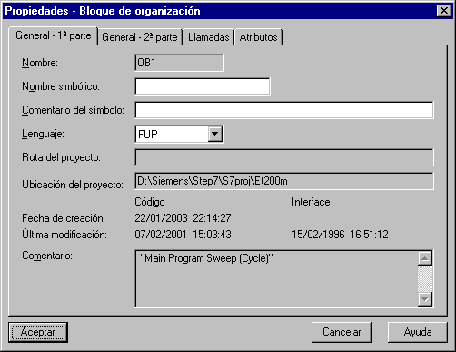

- Con el Editor de Programas: KOP, AWL, FUP , se dispone de una herramienta con la que poder generar nuestro programa STEP 7. Aquí, el bloque de organización muestra su primer segmento. Para poder llevar a cabo nuestra primera operación lógica, primero se debe de resaltar el segmento. Ahora es cuando podemos empezar a escribir el programa. Muchos programas STEP 7 se dividen en segmentos. Abra un nuevo segmento haciendo click en el icono .
El programa deberá ser comprobado ahora en el PLC.
Los pasos a seguir son: salvar el programa en el disco duro con y cargarlo en el PLC con . El selector de modos del PLC deberá estar en STOP ( → → )

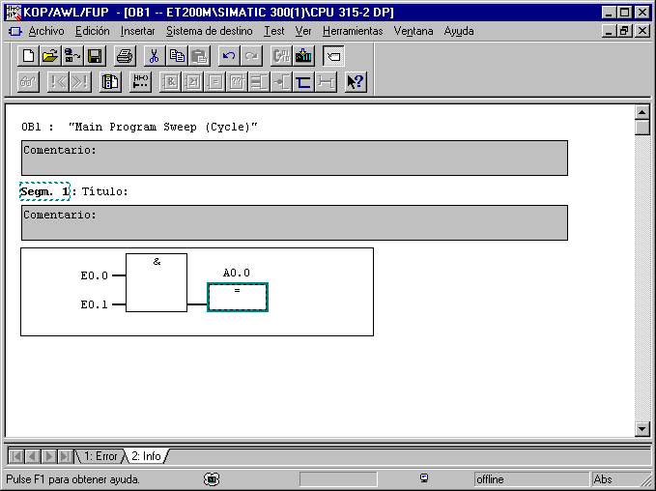

- Al pasar el selector de modos a RUN, el programa es inicializado, y tras hacer click en el icono , el programa contenido en el OB1 puede ser ahora monitorizado (→ ).

